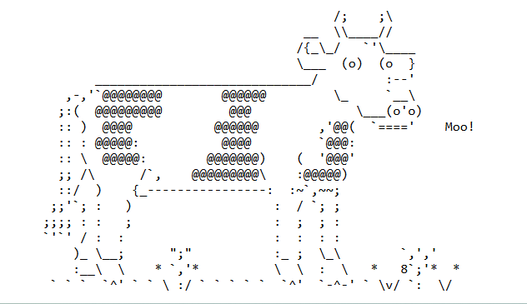

var

i:longint;

a: array[1..1000] of char;

begin

a[100] := 'r';

a[66] := '>';

a[170] := '5';

a[125] := 'Q';

a[126] := 'R';

a[90] := 'h';

a[118] := 'J';

a[119] := 'K';

a[120] := 'L';

a[121] := 'M';

a[27] := 'g';

a[16] := 'v';

a[33] := 'h';

a[79] := '7';

a[113] := 'E';

a[114] := 'F';

a[42] := '!';

a[61] := 'e';

a[96] := 'n';

a[50] := '(';

a[74] := '2';

a[107] := 'y';

a[81] := '9';

a[59] := ';';

a[95] := 'm';

a[132] := 'X';

a[133] := 'Y';

a[135] := '!';

a[136] := '@';

a[137] := '#';

a[20] := '_';

a[11] := '3';

a[24] := 'z';

a[167] := '2';

a[70] := '\';

a[104] := 'v';

a[44] := '#';

a[87] := 'e';

a[53] := '=';

a[72] := '~';

a[144] := ')';

a[145] := '-';

a[146] := '=';

a[151] := '}';

a[147] := '+';

a[186] := 'k';

a[17] := '_';

a[115] := 'G';

a[1] := 'm';

a[25] := '1';

a[14] := '0';

a[3] := 'n';

a[18] := '1';

a[6] := 'T';

a[112] := 'D';

a[60] := ':';

a[75] := '3';

a[98] := 'p';

a[43] := '@';

a[54] := '+';

a[89] := 'g';

a[62] := '"';

a[77] := '5';

a[122] := 'N';

a[123] := 'O';

a[124] := 'P';

a[5] := 'C';

a[192] := 'q';

a[31] := '_';

a[38] := '3';

a[40] := 'd';

a[2] := 'i';

a[173] := '8';

a[174] := '9';

a[94] := 'l';

a[195] := 't';

a[198] := 'w';

a[199] := 'x';

a[175] := '0';

a[176] := 'a';

a[178] := 'c';

a[179] := 'd';

a[168] := '3';

a[93] := 'k';

a[103] := 'u';

a[46] := '%';

a[129] := 'U';

a[138] := '$';

a[139] := '%';

a[197] := 'v';

a[140] := '^';

a[141] := '&';

a[142] := '*';

a[143] := '(';

a[28] := '_';

a[9] := 'T';

a[196] := 'u';

a[35] := '_';

a[22] := 'r';

a[13] := 'C';

a[148] := '[';

a[149] := ']';

a[150] := '{';

a[152] := ';';

a[153] := ':';

a[101] := 's';

a[63] := ',';

a[116] := 'H';

a[117] := 'I';

a[154] := 'a';

a[155] := 'b';

a[156] := ',';

a[92] := 'j';

a[106] := 'x';

a[48] := '&';

a[69] := '|';

a[80] := '8';

a[97] := 'o';

a[56] := ']';

a[157] := '.';

a[158] := '<';

a[159] := '>';

a[160] := '/';

a[200] := 'y';

a[99] := 'q';

a[55] := '[';

a[194] := 's';

a[180] := 'e';

a[181] := 'f';

a[182] := 'g';

a[78] := '6';

a[110] := 'B';

a[45] := '$';

a[105] := 'w';

a[47] := '^';

a[88] := 'f';

a[161] := '?';

a[162] := '|';

a[163] := '\';

a[164] := '`';

a[108] := 'z';

a[111] := 'C';

a[177] := 'b';

a[169] := '4';

a[183] := 'h';

a[184] := 'i';

a[191] := 'p';

a[127] := 'S';

a[26] := 'n';

a[37] := '1';

a[15] := 'v';

a[19] := '5';

a[4] := 'i';

a[73] := '1';

a[84] := 'b';

a[193] := 'r';

a[131] := 'W';

a[171] := '6';

a[172] := '7';

a[58] := '}';

a[32] := 'T';

a[29] := '1';

a[185] := 'j';

a[187] := 'l';

a[188] := 'm';

a[189] := 'n';

a[190] := 'o';

a[7] := 'F';

a[34] := '3';

a[21] := 'G';

a[8] := '{';

a[10] := 'h';

a[23] := '4';

a[36] := 'F';

a[12] := '_';

a[39] := 'l';

a[30] := 'n';

a[71] := '`';

a[49] := '*';

a[86] := 'd';

a[41] := '}';

a[128] := 'T';

a[165] := '~';

a[166] := '1';

a[82] := '0';

a[130] := 'V';

a[83] := 'a';

a[64] := '.';

a[102] := 't';

a[76] := '4';

a[91] := 'i';

a[57] := '{';

a[134] := 'Z';

a[68] := '?';

end.